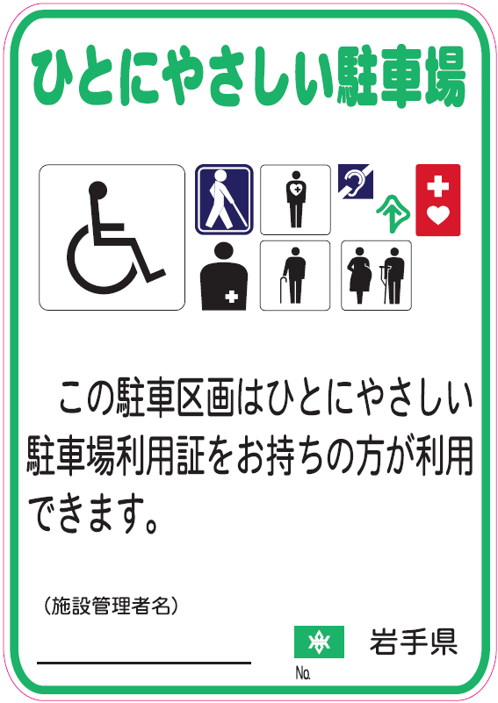
障がい者等用駐車スペースを利用される方へ

この駐車スペースは、「岩手県ひとにやさしい駐車場利用証」をお持ちの方が優先的に利用できます。
利用証をお持ちの方は、車外から見えやすい位置に掲示してください。
利用者証をお持ちでない方は、裏面をご覧ください。



切り取り線

この駐車スペースは、「岩手県ひとにやさしい駐車場利用証」をお持ちの方が優先的に利用できます。
利用証をお持ちの方は、車外から見えやすい位置に掲示してください。
利用者証をお持ちでない方は、裏面をご覧ください。

「ひとにやさしい駐車場利用証」について

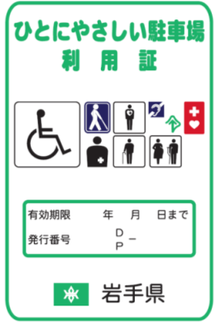

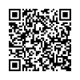
裏面
対象となる方
利用には申請が必要です！

身体・知的・精神障がい、高齢、難病などにより歩行が困難な方、妊産婦、けが等により一時的に歩行が困難な方で県が定める交付基準に該当する方

申請窓口

お住まいの市町村を所管する
県広域振興局（保健福祉環境部・保健福祉環境センター）

長期：緑
短期：橙
【問合せ先】 電話： - -

詳しい制度の内容は、岩手県ホームページをご覧ください。
（申請書は、ホームページからダウンロードできます。）


岩手県 地域福祉課 駐車場

検索

「ひとにやさしい駐車場利用証」について
【問合せ先】 電話： - -
切り取り線

裏面
対象となる方
身体・知的・精神障がい、高齢、難病などにより歩行が困難な方、妊産婦、けが等により一時的に歩行が困難な方で県が定める交付基準に該当する方
申請窓口
お住まいの市町村を所管する
県広域振興局（保健福祉環境部・保健福祉環境センター）

長期：緑
短期：橙
岩手県 地域福祉課 駐車場

検索
詳しい制度の内容は、岩手県ホームページをご覧ください。
（申請書は、ホームページからダウンロードできます。）

利用には申請が必要です！

